Acoplamientos Mecánicos
Cuando a una persona se le dice la palabra acoplamientos mecánicos por primera vez, puede que le suene extraño, piense en acoplamientos autoblocantes y pareciera que le estamos hablando en chino. Pero realmente, si nos paramos a pensar, no es más que la suma de distintos conjuntos rígidos que se encargan de desarrollar una función mecánica.
En términos del sector industrial, mecánico e incluso de automoción nos referimos a elementos de una máquina que sirven para prolongar líneas de transmisión de ejes o enlazar partes de distintos ejes.
En algunos sistemas más avanzados, la configuración de acoplamientos mecánicos sirve también para proteger a la estructura y mantenerla más sujeta.

Tipos de acoplamientos mecánicos
En cuanto a tipos de acoplamientos mecánicos en el sector industrial tenemos una gran variedad para combatir los dos tipos de desalineación en particular, la desalineación angular y la desalineación paralela. En este artículo vamos a categorizarlos en tres vertientes distintas los acoplamientos con los que contamos en el mercado: flexibles, rígidos y articulados o especiales.
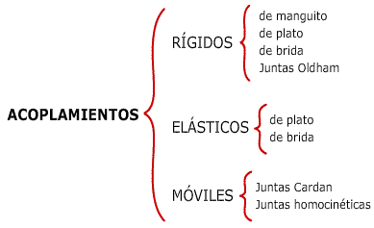

Tipos de desalineación
Como hemos dicho, en cuanto a términos de desalineación tenemos dos grandes tipos, la desalineación angular y la desalineación paralela.

Desalineación angular
La desalineación angular o conocida como desajuste axial consta de dos ejes paralelos que se sitúan en distintos ángulos en diferente plano horizontal y vertical.

Desalineación paralela
La desalineación paralela se sucede cuando tenemos dos ejes que están en paralelo pero no están en el mismo plano.
Para corregir los ángulos de la alineación podemos ir subiendo y bajando los componentes con la ayuda de cuñas y un pie de rey para tomar las medidas pertinentes.

Mediante un tipo de acoplamiento rígido se busca conseguir la unión de dos ejes de manera compacta para así evitar cualquier posible desplazamiento entre sí. Son frecuentemente utilizados en ámbitos en los que se requiere que los elementos estén en una disposición exacta. La ventaja que se obtiene de este sistema es la de mejorar, optimizar y aumentar el desempeño de la maquinaria en la que están trabajando.
Por su parte, el tipo de acoplamiento flexible otorga un nivel de flexibilidad superior en los ejes del mecanismo. Su función es la de proporcionar un empuje poderoso aún a bajas revoluciones cuando contamos con ejes que no están alineados. Además, estos cuentan con la posibilidad de desalinearse de manera que obtenemos tres grados o ángulos distintos, angular, radial y axial.
El tipo de acoplamientos articulados o especiales es el encargado de conectar dos ejes con una alineación distinta en posición paralela de gran tamaño y que evita que se pierda la capacidad de transmitir la potencia.
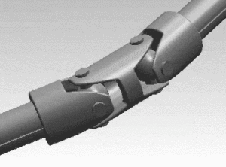

Listado de acoplamientos según su tipo

Acoplamientos rígidos
- Acoplamientos rígidos de manguitos
- Acoplamientos rígidos de platillos
- Acoplamientos rígidos por sujeción cónica
- Acoplamientos rígidos por sujeción curva

Acoplamientos flexibles
- Acoplamiento flexible de manguitos de goma
- Acoplamiento flexible de disco flexible
- Acoplamiento flexible de fuelle helicoidal
- Acoplamiento flexible de quijada de goma
- Acoplamiento flexible direccional de tipo Falk
- Acoplamiento flexible de cadenas
- Acoplamiento flexible de engranaje
- Acoplamiento flexible de muelle metálico

Acoplamientos especiales o articulados
- Junta eslabonada de desplazamiento lateral
- Junta universal (más bien conocida como cruceta o cardán)

